Může se Česko obejít bez uhelných elektráren skupin Sev.en Pavla Tykače? Nemůže!
Když se aktuálně dnes, 5. prosince, podíváme na energetický portál Electricity Map pracující s oficiálními daty dodanými správci sítě jednotlivých zemí, vidíme, že při zatížení sítě na úrovni kolem 10 GW se na výrobě z 49,13 % podílí uhelné elektrárny. Jejich současná kapacita 8,44 GW (to je na portále zastaralý údaj, uzavřením uhelné elektrárny Dětmarovice se celkový výkon snížil o dalších 600 MW na 7,8 GW) je vytížena z 68 % a elektřinu z uhlí vyrábějí elektrárny s instalovaným výkonem 5,73 GW. Je ale pravdou, že výkon 1,8 GW jede na export, a to klíčově do Rakouska. To díky české energii může také opět doplnit horní nádrže svých významných přečerpávacích elektráren (instalovaný výkon 9,2 GW). Aby se pak ve dne mohlo Rakousko chlubit, jak je energeticky zelené z OZE. To, že importují neustále elektřinu z nenáviděné uhlí a zcela zakázaného jádra z Česka, Rakušané pokrytecky zamlčují.

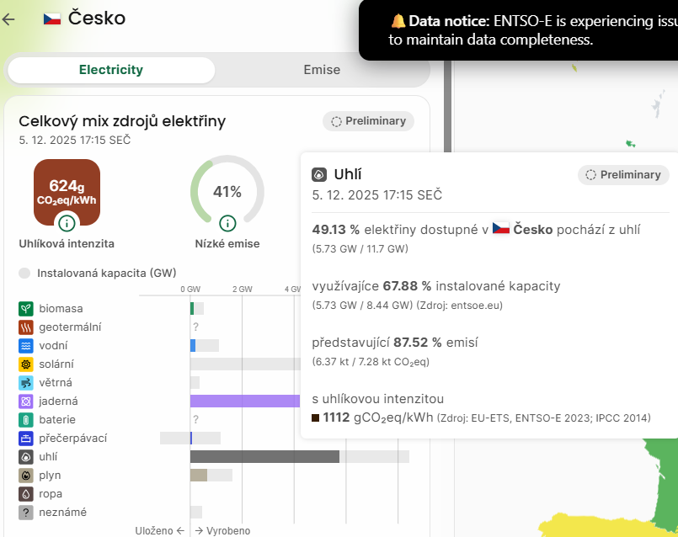
Zdroj: https://app.electricitymaps.com/map/zone/CZ/live/fifteen_minutes
Pokud tedy dojde nejpozději k březnu 2027 skutečně k odstavení tří uhelných elektráren skupiny Sev.en Počerady (1000 MW), Chvaletic (820 MW) a Kladno (524 MW), jak oznámil 28. listopadu osobně Pavel Tykač s tím, že je na státu, aby posoudil jejich další potřebnost, zmizí stabilní kapacita 2,35 GW pro výrobu elektřiny. ). Tykačovy elektrárny nyní ročně vyrábějí kolem 13 TWh elektřiny, to je skoro 18 % bilance roku 2024 (73 TWh brutto). Majitel skupin Sev.en tak učinil včas předem, aby měl zákonem stanovený prostor k uzavření elektráren 11 měsíců předem.
"Je to komerční rozhodnutí a po komerční stránce je hotovo," řekl Tykač v hodinovém a velmi pozoruhodném podcastu Štěpení (https://ceskepodcasty.cz/podcast/stepeni/pavel-tykac-uhli-v-cesku-konci-zavirame) k tomu, zda zavře své uhelné elektrárny. Jako důvod uvedl podnikatel cenu emisních povolenek. Tykačova skupina Sev.en Česká energie, pod kterou jmenované uhelné elektrárny a těžba uhlí spadají, loni skončila v čisté ztrátě 2,1 miliardy korun. Z nákladů na výrobu jedné megawatthodiny tvoří povolenka většinu. Z aktuální ceny za výrobu 85 až 90 eur vychází cena povolenky na 82 eur. Bez ní by elektřina byla za zlomek ceny. Samotné náklady na uhlí, zaměstnance a další věci podle Tykače tvoří v nákladech jen šest eur za MWh, tedy v přepočtu asi 15 haléřů za 1 kWh. V Česku je koncová cena pro spotřebitele včetně regulovaných složek a daní například v nejprodávanějším tarifu D02d až 14 korun, tedy zhruba 100krát vyšší cena elektřiny než čistě výrobní z uhlí.
Bude-li v prosinci roku 2027 obdobná situace jako dnes, zbývající uhelná kapacita v režii společnosti ČEZ bude muset jet na 100 %, aby pokryla poptávku s tím, že nyní opravu žádná velká zima a mráz není. A zřejmě za to bude dostávat dotace, protože její ziskové marže také zničí emisní povolenky, tedy daně. S ohledem na očekávatelné poruchy, odstávky či nenadále situace má mít ale soustava alespoň 20% rezervu nad maximální zatížení. A to u uhlí už asi nebude a instalovanou jadernou kapacitu v těchto dnech ČEZ doslova vymačkává na 104 % (4,2 GW) instalovaného výkonu!
Produkce ze solárů je v prosincový předvečer rovná pochopitelně nule, ale nulová produkce pochází z českých větrných elektráren (0,37 GW). V Česku tedy panuje „Dunkelflaute“, tedy z Německa převzatý pojem pro období temného bezvětří. A Německo počátkem prosince stejně jako koncem listopadu za „Dunkelflaute“ silně využívá emisní zdroje z uhlí a plynu a nadto dováží 10 až 16 GW výkonu z okolních zemí, hlavně z jaderné Francie, Nizozemska, Dánska a Norska, ale i z Česka.
Tvrzení, že bychom se mohli po překotném zániku uhelných zdrojů spolehnout až na třetinu spotřeby elektřiny z dovozu, jak to opatrně uváděla analýza zdrojové přiměřenosti MAF státní firmy ČEPS z října 2024, je tím postavena zcela na vodě. Letos se zřejmě nové analýzy MAF nedočkáme (raději se počká na novou vládu a její priority), zato musí ČEPS ale skutečně do 60 dnů rozhodnout, zda a jaké Tykačovy elektrárny soustava potřebuje.
Každopádně se energetičtí experti shodují, že bez uhlí budeme čelit nedostatku 3-5 GW stabilního výkonu hlavně v zimním období s jasným důsledkem: uvalením tvrdé regulace na průmysl. To jeho svízelnou ekonomickou situaci ještě zhorší. A na postavení nové flotily elektráren na zemní plyn, které vyžaduje stejně jako v Německu 6 až 8 let, se nikdo nepohrne, pokud tyto rezervní zdroje nebudou mít zajištěné instalační a provozní dotace (kapacitní platby) a souhlas Bruselu. A bláboly o tom, jak nás spasí násobně větší kapacita solárních a větrných elektráren, je naprosto zdevalvována fakty a daty, které má státní Energetický regulační úřad (ERÚ).
V zimě kryjí uhelné zdroje bezmála polovinu výroby (netto) elektřiny v Česku
Z domácích instalovaných zdrojů se zdá, že Česko i bez Tykačovy instalované kapacity v uhlí má Česko dostatek jiných energetických zdrojů k pokrytí potřeb elektroenergetiky. Čistě matematicky může 10 procent z bezmála 23 GW instalovaného výkonu zdánlivě bez problému odpadnout.
Ovšem z hlediska reálné výroby v nejnáročnějších zimních měsících roku to vypadá zásadně jinak.
ERÚ: Výroba elektřiny v ČR v roce 2025 (netto) leden až březen dle zdrojů (v GWh)
Měsíc/rok | Leden | Podíl v % | Únor | Podíl v % | Březen | Podíl v %
Celkem | 7 146,6 | 100 | 6 747,9 | 100 | 6 810,6 | 100
Jaderné (JE) | 2 554,4 | 35,8 | 2 367,4 | 35,1 | 2 605,7 | 38,3
Parní (PE)(*) | 3 482,2 | 48,7 | 3 271,0 | 48,5 | 2 937,3 | 43,1
Paroplynové (PPE) | 274,6 | 3,8 | 263,5 | 3,9 | 231,4 | 3,4
Plynové a spalovací (PSE) | 367,7 | 5,2 | 336,2 | 5,0 | 341,6 | 5,0
Vodní (VE) | 200,9 | 2,8 | 155,9 | 2,3 | 156,8 | 2,3
Přečerpávací (PVE) | 83,5 | 1,2 | 87,1 | 1,3 | 90,7 | 1,3
Větrné (VTE) | 88,3 | 1,2 | 42,6 | 0,6 | 48,0 | 0,7
Fotovoltaické (FVE) | 95,0 | 1,3 | 224,2 | 3,3 | 399,1 | 5,9
(*) Vedle výroby elektřiny z uhlí zahrnuje i malý podíl z biomasy
Zdroj: https://eru.gov.cz/ctvrtletni-zprava-o-provozu-elektrizacni-soustavy-cr-za-i-ctvrtleti-2025, autor textu dopočítal z údajů ERÚ procentuální podíl
Bez elektráren Počerady, Chvaletice a Kladno Česko sotva zvládne nejvyšší zátěž soustavy
Jak vidno z následující tabulky ERÚ za leden 2025 (další dva měsíce jsou na tom obdobně, viz odkaz na web ERÚ), maxima zatížení české elektrosoustavy až z 55 % doslova visí na výkonu uhelných elektráren. Tolik prosazované solární elektrárny (FVE) se na pokrytí denních maxim podílejí ze 7 %. Větrné elektrárny (VTE), vzývané některými ideology zelené tranzice a samozřejmě lobbisty za tyto dotované zdroje jako údajná spása pro Česko s tím, že jejich instalovaná kapacita se má do roku 2030 zpětinásobit na 1,5 GW, ve sledovaném období měly dokonce na pokrytí zátěže spotřeby elektřiny v ČR nulový podíl. Tedy i plánovaný pětinásobek výkonu by ve stejných podmínkách letošního prvního pololetí přinesl i v roce 2030 nulový podíl.
Pokrytí denního maxima zatížení ES v prvním čtvrtletí 2025
Struktura pokrytí denního maxima zatížení - leden | [MW]
Zatížení brutto | 11 288,4 | 100%
Jaderné elektrárny (JE) | 3 726,4 | 33%
Parní elektrárny (PE) | 6 247,6 | 55%
Paroplynové elektrárny (PPE) | 913,7 | 8%
Plynové a spalovací elektrárny (PSE) | 544,0 | 5%
Vodní elektrárny (VE) | 200,6 | 2%
Přečerpávací vodní elektrárny (PVE) | 0,0 | 0%
Fotovoltaické elektrárny (FVE) | 836,5 | 7%
Větrné elektrárny (VTE) | 29,0 | 0%
Přeshraniční saldo | -1 209,4 | -11%
Čerpání PVE | 0,0 | 0%

Stoupenci přerušovaných a na povětrnosti a slunečním svitu závislých solárních a větrných zdrojů vždy hovoří o ročních bilancích. Ty samozřejmě deformuje zejména letní a vzájemně se kanibalizující a na trhu neuplatnitelná nadvýroba, která se zvyšuje s rostoucí instalovanou kapacitou OZE. Jestliže spotřebitelé dokonce dostávají za odběr takové elektřiny peníze (záporná cena elektřiny), v kontextu tohoto faktu se mluví o „odpadní“ elektřině. To samozřejmě devastuje nejen solární zdroje, ale celý energetický sektor deformovaný dotační rakovinou k tomu, že mizí ochota do něj dlouhodobě investovat. Pak musí nastoupit stát jako garant návratnosti investičně nejnáročnější, ale posléze nejefektivnější dekarbonizované výroby elektřiny z jaderné energie. Ovšem stále platí, že v každém okamžiku se výroba musí rovnat spotřebě a vice versa.
Následující graf ukazuje měření zatížení ES po čtvrthodinách. Jak vidno, v prvním čtvrtletí roku 2025 bylo dominantní zatížení ES mezi 8000 MW až 10 000 MW. Nejvyšší dosavadní zatížení ES v roce 2025 bylo naměřeno 19. února s 11 718 MW.

Graf: Zatížení ES (brutto) během 1. čtvrtletí 2025 po čtvrthodinách

Zdroj: ERÚ
Česká energetická politika postavená na amatérské a nekvalifikované studii modelů SEEPIA, kterou rozcupovala oponentní analýza vědců z ČVUT
Ignorování ztrát v síti i požadavků na výkonovou rezervu, rozpory s oficiálními daty, či nadhodnocování využití obnovitelných zdrojů energie. Těmito a dalšími neduhy trpí tzv. model SEEPIA, z nějž vychází nově připravovaná Státní energetická koncepce (SEK). Konstatuje se to v analýze, kterou pro ministerstvo financí zpracovali experti z ČVUT, mj. prof. Ing. František Hrdlička, CSc., FS ČVUT a doc. Ing. Lubomír Lízal, PhD., FEL ČVUT. Příslušní ministři o závěrech z ní vyplývajících mlžili, jejich úřady se zveřejnění materiálu vyhýbaly. Platforma Vysoké napětí ji nyní získala a zveřejnila na webu https://www.datarun.cz/zazdena-studie-cvut-stat-planuje-energetiku-podle-modelu-ktery-by-neobstal-ani-jako-bakalarka.
„Vzhledem k problémům definičním a chybám v užití dat by dokument při korektním oponentním řízení vlastně neobstál ani jako kvalifikační magisterská či bakalářská práce na veřejné vysoké škole, protože nerespektuje zavedené oborové přístupy a definice,“ konstatují autoři analýzy. Tým z ČVUT se zabýval i disponibilitou stabilního výkonu v nejzatíženější zimní části roku a schopností pokrýt maximální zatížení. Na rozdíl od modelu SEEPIA dospívá k názoru, že bez uhlí v roce 2030 bude soustavě při delší „Dunkelflaute“ chybět minimálně 2 500 MW. Přitom upozorňuje na to, že deficit bude ve skutečnosti vyšší, protože některé zdroje mohou být v odstávce a jiné vyčleněny na služby výkonové rovnováhy. „Pravděpodobnost, že všechny instalované stabilní zdroje budou plně k dispozici a se jmenovitým výkonem je prakticky nulová. Z tohoto důvodu je nezbytné mít k dispozici v soustavě vyšší výkon, a to přibližně o dvacet procent,“ doporučuje zpráva.
PhDr. Milan Smutný

